**【16501　虛擬帳號警示戶作業】**

**壹、交易介紹**

|  |  |
| --- | --- |
| 原交易代號 | 原交易名稱 |
| T154-1 | 虛擬帳號警示戶作業 |
| T154-2 | 虛擬帳號警示戶作業 |

‧整合原交易如上。

‧可進行登錄及解除虛擬帳號警示註記、執行實體帳戶圈存、解圈及查詢作業

**貳、執行路徑**

存戶事故申請/解除→其他事故→虛擬帳號警示戶

**參、操作及業務規則說明**

**一、作業類別：1-登錄註記**

　　輸入「虛擬帳號」，點擊【執行】按鈕，即完成虛擬帳號警示戶註記。

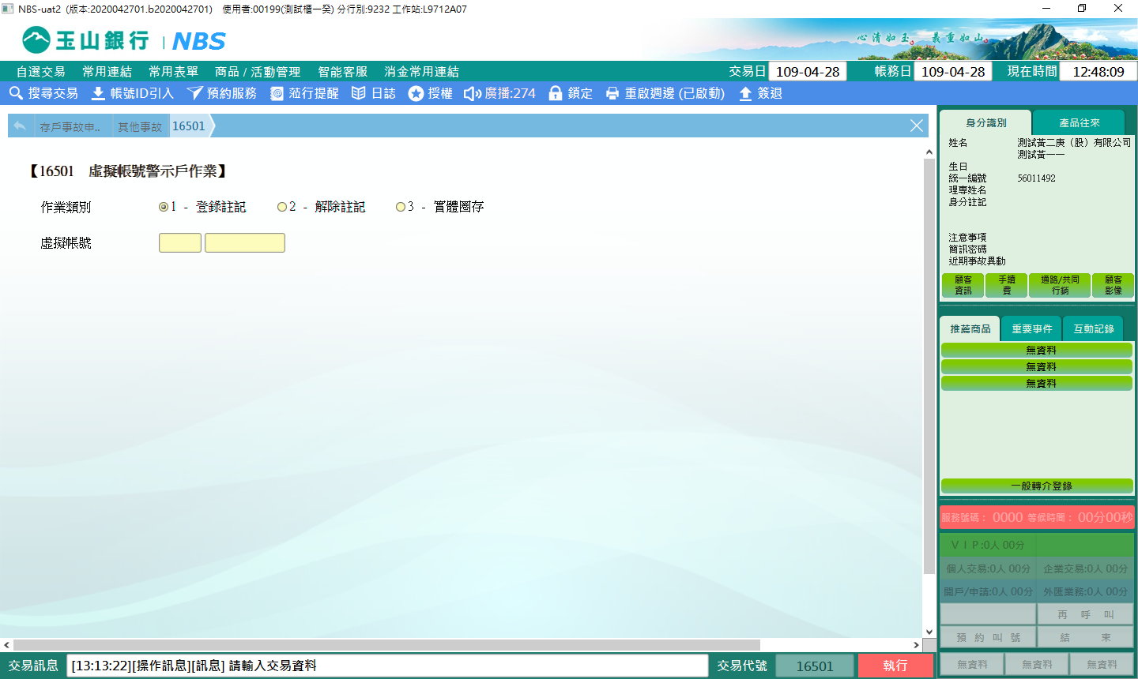

**二、作業類別：2-解除註記**

　　輸入「虛擬帳號」，點擊【執行】按鈕，經主管授權後，即可解除虛擬帳號警示戶註記。

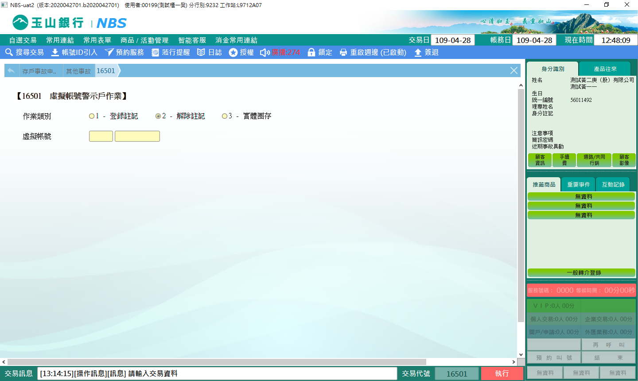

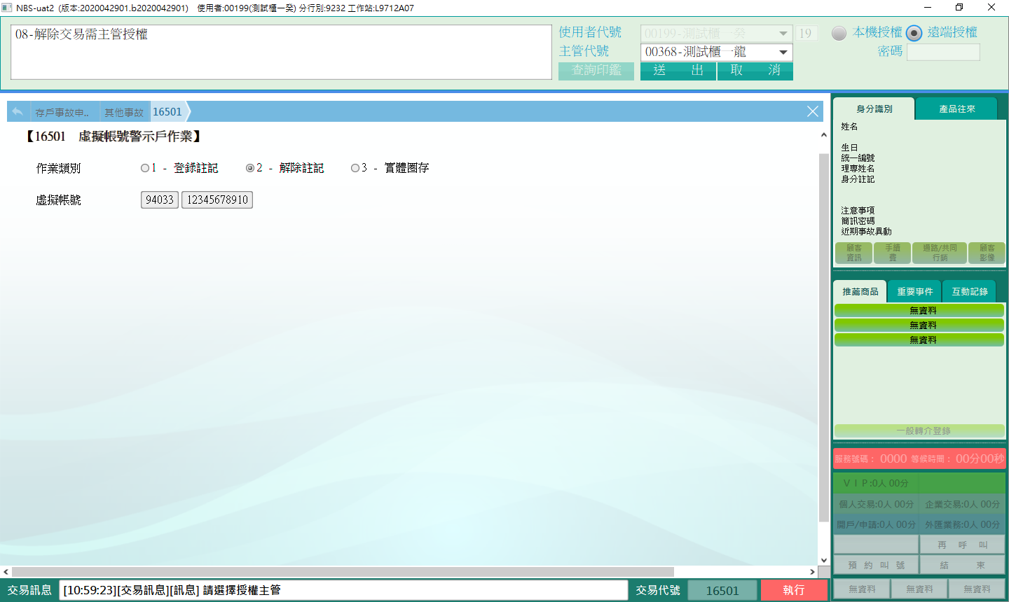

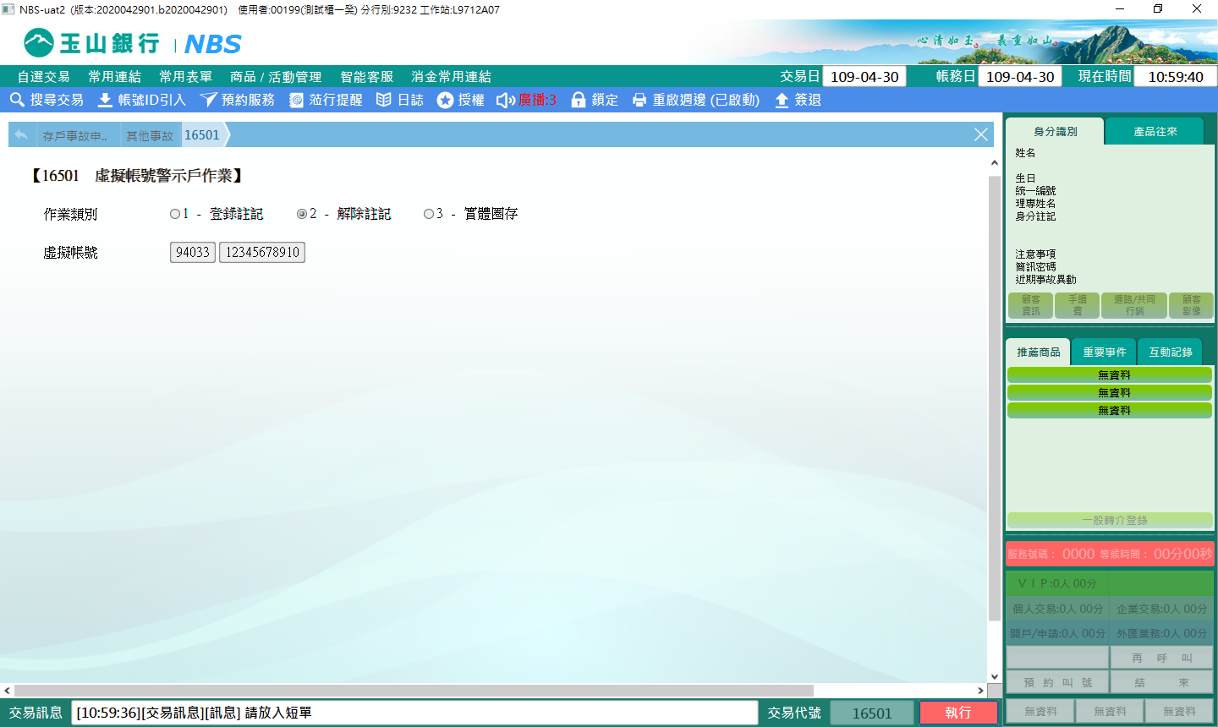

**三、作業類別：3-實體圈存**

**作業細項:1-圈存**

輸入「虛擬帳號」、「虛擬帳號幣別」、「實體帳號圈存金額」、「通報來源」，點擊【執行】按鈕，即完成虛擬帳號圈存作業。

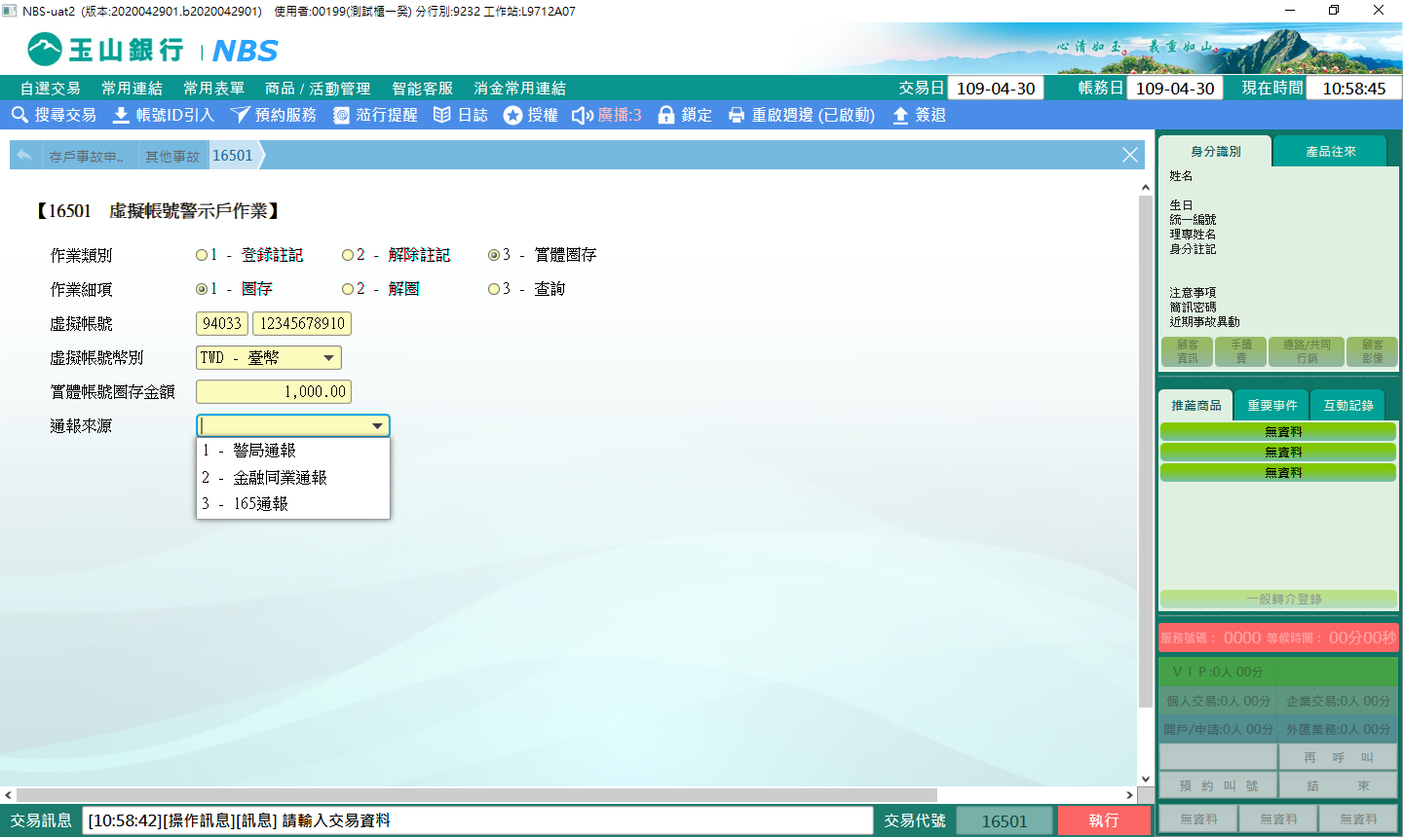

**作業細項:2-解圈**

擇一輸入「虛擬帳號」或「實體帳號」，點選「幣別」，按下16301_16按鈕，畫面下方會帶出該幣別未解除事故，點選表格內欲解除之事故會自動將代號帶入「圈存序號」，點擊【執行】按鈕，經主管授權後，即完成虛擬帳號解圈作業。

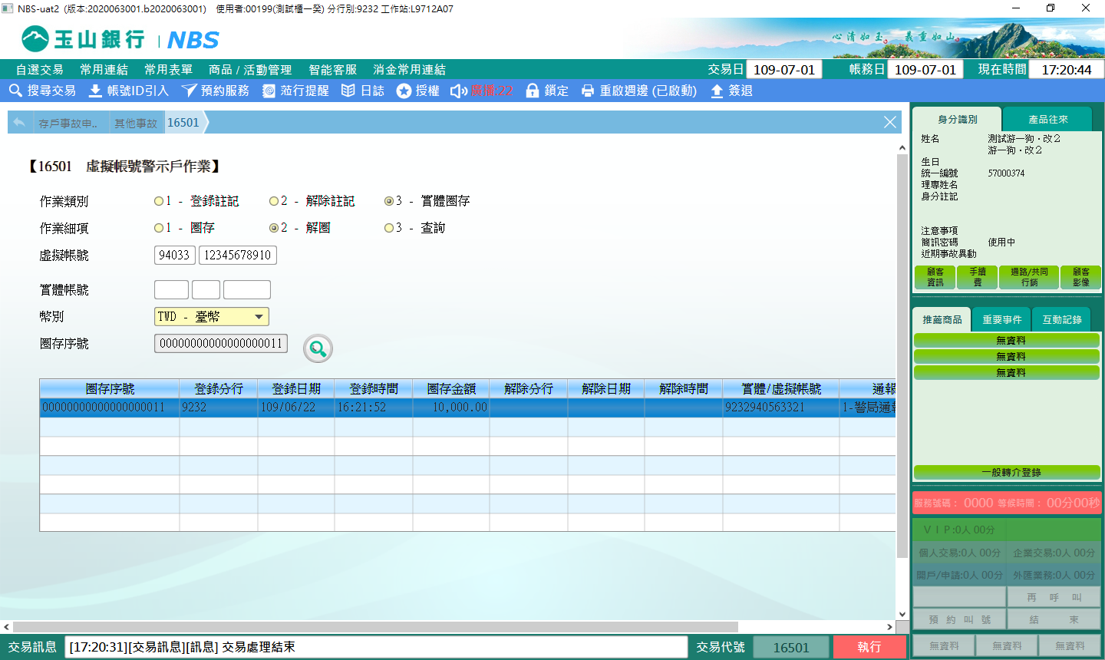

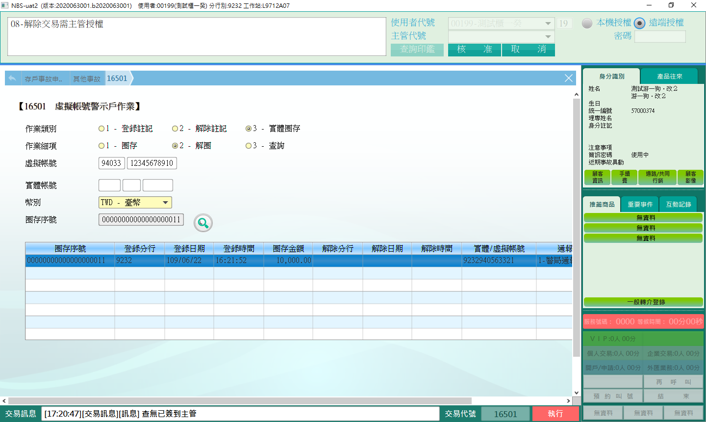

**作業細項:3-查詢**

擇一輸入「虛擬帳號」或「實體帳號」，選擇「顯示已解除圈存」Y-顯示或N-不顯示，點擊【執行】按鈕，即可查詢曾經圈存之紀錄。

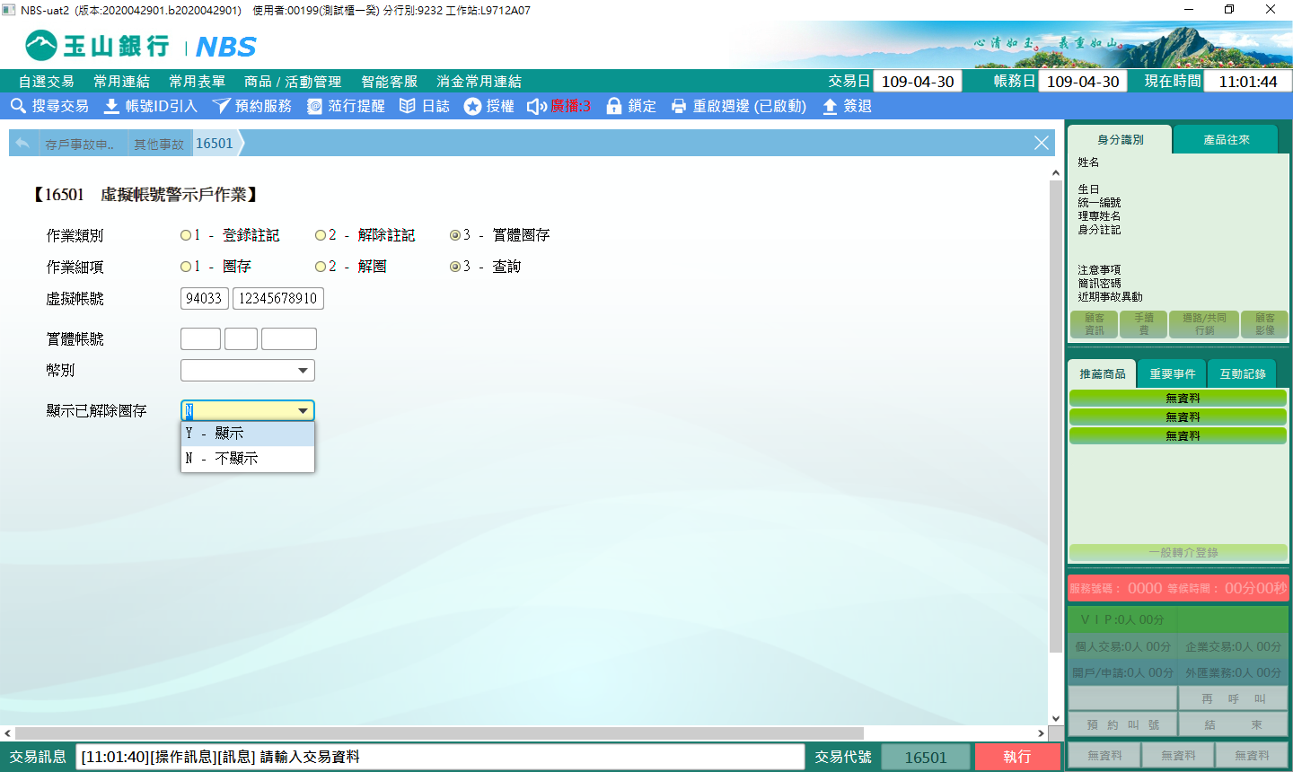

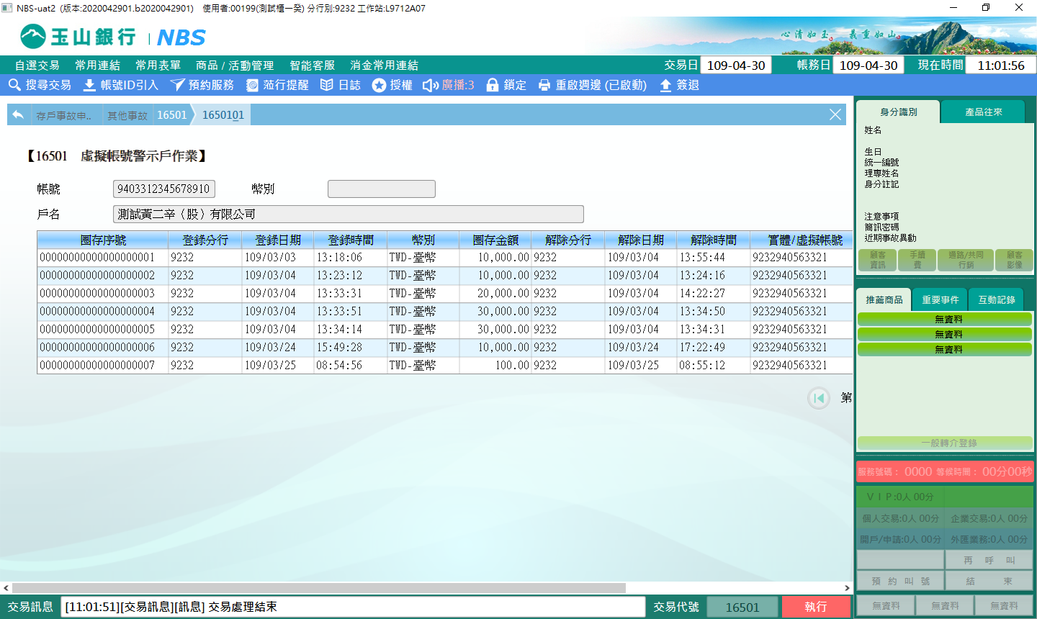

**肆、權限限制**

　　無。